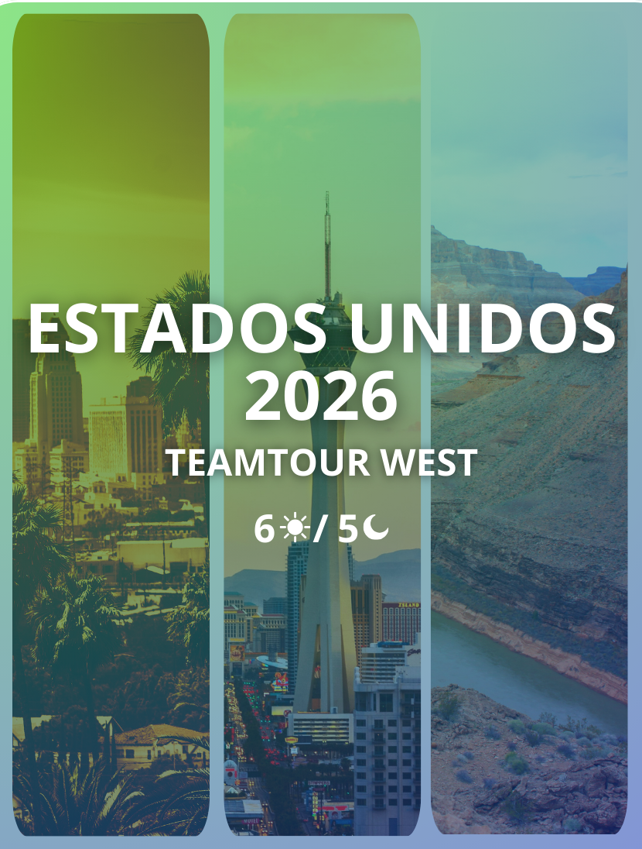

TEAMTOUR WEST

Duración: 06 Días / 05 Noches
Salidas: miércoles y domingo, según fechas establecidas
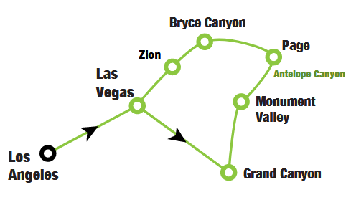
Recorrido:
- Los Ángeles
- Las Vegas
- Gran Cañón
- Monument Valley
- Page
- Antelope Canyon
- Bryce Canyon
- Las Vegas
- Los Ángeles

ITINERARIO

Día 01: Los Ángeles / Las Vegas (432 km)
- A las 08.15 salida del hotel Hilton LAX airport para Las Vegas con un guía bilingüe que se quedará con el grupo hasta el final del viaje. Entre Los Angeles y Las vegas podremos disfrutar de una visita a un pueblo fantasma, Calico Ghost Town, famoso por su antigua actividad minera. Continuación a Las Vegas. Las Vegas es la capital mundial del juego, también llamada Sin City, la ciudad del pecado, de excesos y entretenimiento. Alojamiento.

Día 02: Las Vegas / Grand Canyon / Williams (540 km)
- Desayuno grab & go (desayuno para llevar), salida hacia el Gran Cañón. Único, sensacional, extraordinario Gran Cañón, es uno de las más grandes maravillas del mundo. Una inmensa garganta creada por el río Colorado con 450 km de largo, y de profundidad más de 1800 metros y con un ancho de 500 metros a 29 km: dimensiones colosales de uno de los parques más visitados de los Estados Unidos. Alojamiento.

Día 03: Grand Canyon / Monument Valley / Page (460 km)
- Desayuno buffet. Continuaremos por Monument Valley (excursión en jeep opcional) y continuación a Page. El paisaje de la Reserva Navaja te sorprenderá por su belleza, pináculos de roca y monolitos de arena roja de pie en el horizonte: uno de los lugares más evocadores del mundo, a menudo escenario ideal para muchas películas de la segunda mitad de la década de 1930 con la obra maestra de John Ford "Red Shadows" o la famosa carrera de Tom Hanks en "Forest Gump". Alojamiento en el hotel.

Día 04: Page / Antelope Canyon / Bryce Canyon (272 km)
- Desayuno buffet. Visita el magnífico Antelope Canyon: no tan conocido como el Gran Cañon, este espectáculo de la naturaleza excavada en arenisca por el viento y el agua que formaron las paredes es famoso por las rocas rojas con tonos violetas y naranjas y por los efectos impresionantes de la luz. Continuaremos por Bryce Canyon donde uno admira la naturaleza aún extraña de este rincón del oeste americano: rocas coloridas y pináculos esculpidos de los fenómenos naturales de la erosión, un anfiteatro de agujas cuyos colores varían del día a día, de amarillo a naranja, de rosa a rojo a morado. Pasaremos la noche en hotel.

Día 05: Bryce Canyon / Zion National Park / Las Vegas (419 km)
- Desayuno buffet. Salida hacia el parque nacional de Zion, un lugar fascinante donde el Río Virgen cavó su cama entre las rocas sólidas voladizas. Una garganta profunda enmarcada por colores rojos brillantes y blancos de paredes majestuosas, rocas talladas por la fuerza de las aguas del río. Continuaremos hacia Las Vegas y alojamiento en hotel. Noche libre para explorar la ciudad. Aquí el exceso es el estándar y la sobriedad es un verdadero extraño, en Sin City solo tienes que pasarlo bien. Alojamiento.

Día 06: Las Vegas / Los Ángeles / Salida (432 km)
- Desayuno grab & go (desayuno para llevar). Salida programada hacia el aeropuerto de Los Ángeles aproximadamente a la 14:00*. Fin de los servicios.
- *Tener en cuenta que el autobús se puede retrasar debido a circunstancias imprevistas. Se ruega tenerlo previsto y reservar el vuelo de regreso para la noche de ese día o reservar el vuelo para el día siguiente.
- Fin de nuestros servicios.

TARIFAS
OCUPACIÓN | STANDARD
DBL | USD 1.260
CHILD | USD 708

SALIDAS
MIÉRCOLES | DOMINGO
- Junio: 03  - Julio: 01, 08, 15, 22, 29  - Agosto: 05, 12, 19, 26  - Septiembre: 02, 16, 23  - Octubre: 07, 21 | - Agosto: 09, 16

INCLUYE
- 5 noches de alojamiento en hoteles categoría turista
- 5 desayunos
- Transporte en autobús o minivan según el número de pasajeros
- Guía multilingüe durante todo el recorrido
- Traslado desde Las Vegas al aeropuerto de Los Ángeles al finalizar la excursión
- Manejo de una maleta por pasajero (no se aceptan maletas adicionales)
- Entradas a parques nacionales:

  - Gran Cañón
  - Bryce Canyon
  - Zion Canyon
  - Entradas a parques regionales y tribales:
    - Monument Valley (Navajo Tribal Park)
    - Antelope Canyon
  - Calico Ghost Town

NO INCLUYE
- Vuelos domésticos o internacionales.
- Cualquier concepto, servicio, comida, excursión o gasto adicional o personal no mencionado como incluido.
- Propinas para el chófer y guía
- Propinas para los maleteros en el hotel ($2 por maleta).

NOTAS
Impuestos a pagar en destino (No incluidos en la tarifa):
- Tarifas en dólares por persona.
- Tarifas sujetas a disponibilidad en el momento de efectuar la reserva.
- Tarifas sujetas a posibles variaciones debido al incremento de tasas o carburante
- La tarifa de niño es aplicable a menores de 12 años.
- No se aceptan menores de 7 años en los circuitos.

